**Сабақтың тақырыбы: Біздің үйіміз. А2. 25 сабақ.**

Жаңа сөздермен танысыңыз:

Бөлме - комната  
Бір бөлмелі -однокомнатная  
Қабат – этаж, қабатты - этажная  
Қонақ бөлмесі — гостиная  
Балалар бөлмесі — детская  
Жатын бөлме — спальня  
Ас үй — кухня  
Жуынатын бөлме — ванная  
Дәліз — прихожая  
Әжетхана/дәретхана – туалет

Кереует-кровать

Кітап сөрелері-книжные полки

Кілем-ковер

Үстел-стол

Орындық-стул

Ас үй жиһазы- кухонный гарнитур

Жұмсақ жиһаз –мягкая мебель

Айна-зеркало

Шаңсорғыш-пылесос

Тоңазатқыш-холодильник

Ыдыс жуу машинасы-посудомоечная машина

Кір жуу машинасы-стиральная машина

**Мәтінді оқыңыз, аударыңыз.**

Мен жеке меншік үйде тұрамын.

Үйіміз төрт бөлмелі, қаланың шетінде орналасқан.Қонақ бөлмесі -үлкен әрі жарық.

Қонақ бөлмесінде екі қоңыр түсті кресло, бір үлкен диван бар, еденде әдемі кілем жатыр, қабырғада жаңа, үлкен теледидар ілуілі тұр.

Үйіміз жылы, биыл жөндеу жасалған. Ауламызда кішкентай бақ бар. Үйдің артында қора бар, біз құс ұстаймыз.

**Тапсырма.**

«Менің пәтерім» тақырыбы бойынша мәтінді аударыңыз:

Я живу в третьем микрорайоне. Мой дом – пятиэтажный. Перед домом стоит школа. Моя квартира расположена на 2 эжтаже. Моя квартира 3-х комнатная: это спальня, детская комната, зал и кухня. В кухне возле окна стоит коричневый стол со стульями. Возле холодильника стоит газовая плита. На полу лежит ковер.

В гостиной посредине комнаты лежит большой красивый ковер. Возле окна стоит серый диван. На стене висит телевизор. Гостиная комната светлая и просторная.

**Суреттегі бөлмені сипаттыңыз:**

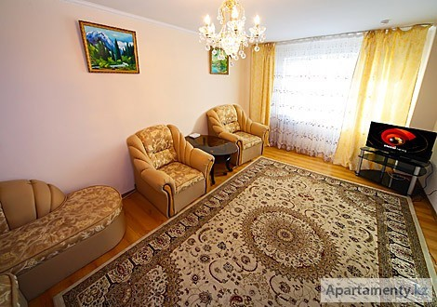

Керекті сөздер:

Қолайлы - удобная  
Қызыл-красный

Қоңыр-коричневый

Ақ-белый

Қара-черный

Көк –синий

Көгілдір-голубой

Күлгін-фиолетовый

Сары-желтый

Ала-пестрый

Жасыл –зеленый

Күрең- бордовый

Қызғылт-розовый

Қызғылт сары-оранжевый

Сұр-серый

**Хабарлама үлгісімен танысыңыз:**

Екі бөлмелі пәтер сатылады. Еурожөндеу.Бөлмелері бөлек. Пәтер жылы, жарық. Төртінші шағынауданда, екінші қабатта орналасқан. Анықтама телефоны: 5-25-33.

**Өз пәтеріңізді сату туралы хабарлама жазыңыз.**